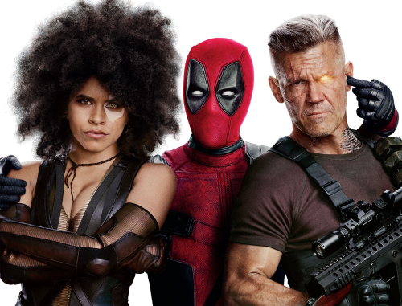
Deadpool 2
(Deadpool 2)
Premiéra: 17. 5. 2018

20th Century Fox, USA, 2018
Réžia: David Leitch
Scenár: Rhett Reese, Paul Wernick
Kamera: Jonathan Sela
Hudba: Tyler Bates
Hrajú: Ryan Reynolds, Josh Brolin, Morena Baccarin, Brianna Hildebrand, Bill Skarsgård, Zazie Beetz

Keď Wade Wilson alebo Deadpool v roku 2016 vtrhol do kín ako ukecný a najvtipnejší superhrdina všetkých čias, brutálne zamával nielen so svojimi protivníkmi, ale aj s rebríčkami najnavštevovanejších komiksových filmov. A teraz sa vracia, aby s pomocou svojich schopností opäť zachraňoval celý svet. Napr. pred desivo nebezpečným lepkom v potravinách.
Pripravte sa na druhý príchod Wade Wilsona alias Deadpoola (Ryan Reynolds). Možno s ním prežijeme okamžiky, keď ako kuchár prežíva smrtiaci hovädzí útok a hneď potom prahne po splnení svojho veľkého sna: stať sa najvyhľadávanejším barmanom v Mayberry. A súčasne sa chce vyrovnať s tým, že úplne stratil chuť a snaží sa teda znovuobjaviť správne životné korenie. Bojuje s nindžami aj s japonskou jakuzou a vzdoruje svorke sexuálne agresívnych psov. Deadpool tiež vyráža do sveta, aby objavil pre neho významné životné hodnoty: rodinu, priateľstvo, novú chuť prežívať dobrodružstvo a tiež, aby si zaslúžil vytúžený hrnček s nápisom „Najlepší milovník na svete“. Alebo iba žeby nie.
Deadpool je skrátka chlapík mnohých podôb, aj keď tá jeho pravá, ukrytá pod maskou, je pekne hnusná. Ale za to nemôže. Čo avšak neplatí o jeho dosť čiernom zmysle pre humor a netradičnému prístupu k superhrdinským pravidlám fair play.

Prístupnosť: do 15 rokov neprístupný
Žáner: akčná komédia
Verzia: anglicky so slovenskými titulky
Stopáž: 119 min
Formát: 2D DCP, IMAX, zvuk 5.1, 7.1 a ATMOS
Monopol do: 17. 11. 2019

